Exercice 1. Le tableau de données ci-dessous représente le nombre de trimestres cotisés en vue de la retraite pour 1 000 Français ayant 65 ans

Nombre de trimestres de cotisation | Nombre de Français
< 80 | 92
[80 ; 100 [ | 110
[100 ; 150 [ | 239
[150 ; 235 [ | 382
≥ 235 | 177
Total | 1 000

Ainsi, on peut en déduire que :
- La variable étudiée est qualitative continue
- Vraie
- Fausse
- L’outil graphique adéquat pour représenter les données de la variable étudiée, est le diagramme en bâtons.
- Vraie
- Fausse
- Plus de 20% des retraités étudiés ont cotisé moins de 100 trimestres.
- Vraie
- Fausse
- Graphiquement, la modalité la mieux représentée est [80 ; 100 [
- Vraie
- Fausse
- La courbe des fréquences cumulées associée aux données est une courbe en escalier.
- Vraie
- Fausse

Exercice 2. Un responsable commercial d’une entreprise souhaite étudier les dépenses hebdomadaires en épicerie des foyers Parisiens.
La figure ci-dessous représente la boîte à moustaches (boxplot) associée aux données observées de la variable étudiée.
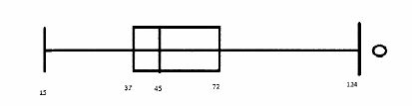

Ainsi, on peut en déduire que :
- Les données ne possèdent pas de valeurs aberrantes
- Vraie
- Fausse
- 0 est la valeur minimale des données
- Vraie
- Fausse
- 124 est la valeur maximale des données
- Vraie
- Fausse
- 25% des foyers Parisiens étudiés possèdent une dépense hebdomadaire en épicerie supérieure à 72 euros.
- Vraie
- Fausse
- 50% des foyers Parisiens étudiés possèdent une dépense hebdomadaire en épicerie inférieure à 45 euros.
- Vraie
- Fausse

Exercice 3. Le responsable RH d’une grande entreprise s’intéresse au nombre quotidien de salariés absents.
La figure ci-dessous représente la courbe des fréquences cumulées croissantes associée aux données de la variable étudiée.
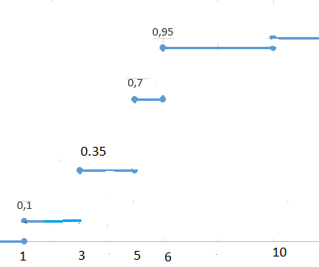
Ainsi, on peut en déduire que :
- La population étudiée est : les salariés
- Vraie
- Fausse
- L’outil graphique adéquat pour représenter les données de la variable étudiée, est le diagramme en bâtons.
- Vraie
- Fausse
- 3 est la modalité la plus fréquente.
- Vraie
- Fausse
- Le premier quartile est égal à 3
- Vraie
- Fausse
- Le troisième quartile est égal à 6
- Vraie
- Fausse

Exercice 4. Le responsable qualité d’un site de voyage en ligne s’intéresse au temps d’attente (en minutes) au téléphone pour qu’un client soit reçu par le service commercial du site.
La figure ci-dessous représente la courbe des fréquences cumulées croissantes.

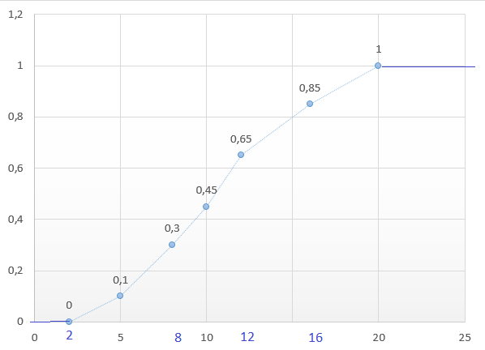

Ainsi, on peut en déduire que
- 85% des clients étudiés ont attendu plus de 16 minutes
- Vraie
- Fausse
- 20% des clients étudiés ont attendu entre 12 et 16 minutes
- Vraie
- Fausse
- 55% des clients étudiés ont attendu plus de 10 minutes
- Vraie
- Fausse
- Le premier quartile est égal à 8.73 minutes.
- Vraie
- Fausse
- Le troisième quartile est égal à 11.52 minutes
- Vraie
- Fausse

